·什么是Servlet

Servlet是在服务器上运行的小程序。一个Servlet就是一个Java类，并且可以通过“请求-响应”编程模型来访问的这个驻留在内存里的Servlet程序

·Tomcat容器等级

Tomcat的容器分为四个等级，Servlet的容器管理Context容器，一个Context对应一个Web工程。

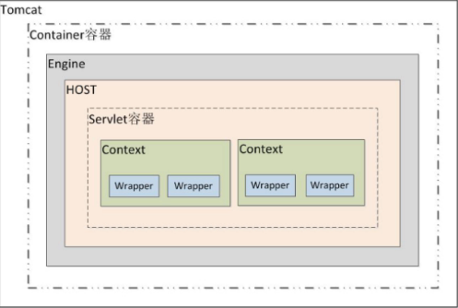

·手工编写第一个Servlet

1.继承HttpServlet

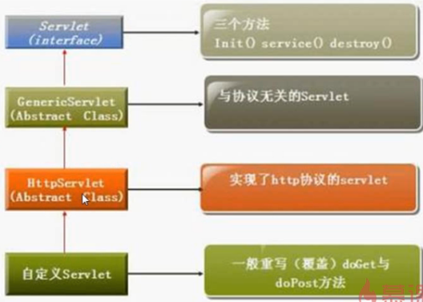

2.重写doGet()或者doPost()方法

·配置web.xml文件

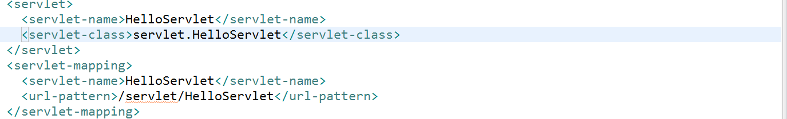

·重写doGet/doPost方法时要respins.setContentType("text/html charset=utf-8 ");

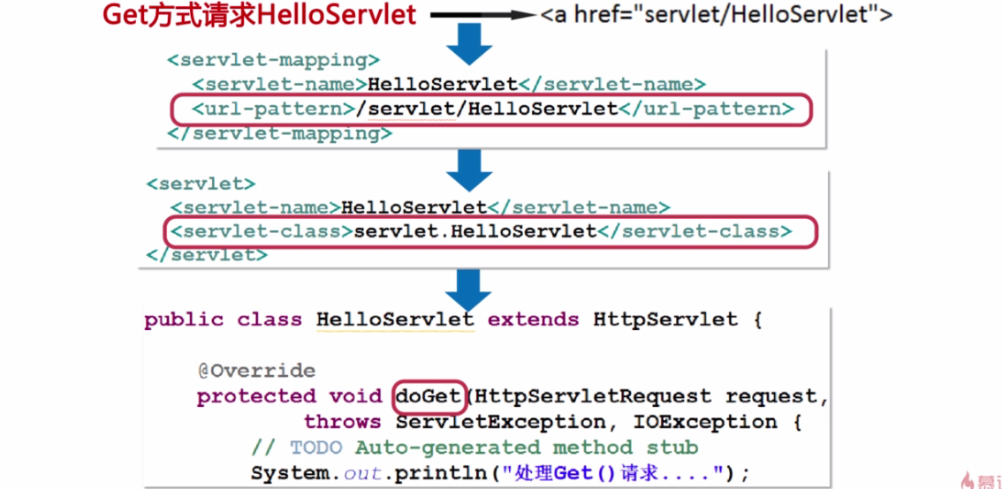

·Servlet生命周期

1.初始化阶段，调用init()方法

2.响应客户请求阶段，调用service()方法。由service()方法根据提交方式选择执行doGet() 或者doPost()方法。

3.终止阶段，调用destroy()方法。

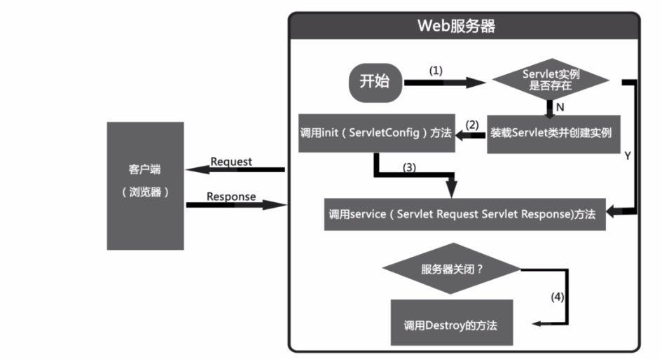

·在下列时刻Servlet容器装载Servlet：

·Servlet容器启动时自动装载某些Servlet，实现它只需要在web.xml文件中的 <Servlet></Servlet>之间添加如下代码：<load-on-startup>1</load-on-startup>数字越小表示 优先级别越高。

·在Servlet容器启动后，客户首次向Servlet发送请求。

·Servlet类被更新后，重新装载Servlet

